**学习主题：圣诞之旅（一）**

1. **学习目标**

同学们，今天我们学习的主题是《圣诞之旅（一）》，这节课我们将在学习歌曲《铃儿响叮当》的活动中，分辨乐段，感受三个乐段在旋律、节奏及情绪的变化；联想歌曲表现的情景，用轻快跳跃的声音表现歌曲。

1. **学习活动**

活动1：聆听歌曲，猜歌名并联想歌曲表现的情景。

活动2：观看视频，思考歌曲的情绪、拍子及演唱形式。

活动3：出示歌谱，听歌曲范唱，思考歌曲有几个乐段构成。

活动4：出示第一乐段，跟随音响演唱歌词。

活动5：自主视唱第一乐段旋律，感受旋律的进行特点。

活动6：边划旋律线边唱第一乐段歌词，体会旋律进行的特点。

活动7：出示第二乐段不完整曲谱，进行旋律填空。

活动8：边划拍边唱第二乐段旋律及歌词，发现与第一乐段在旋律、节奏及情绪上的不同。

活动9：跟随音响演唱第三乐段歌词，感受与第一乐段的不同。

活动10：跟随伴奏完整演唱歌曲。

活动11：播放歌曲《铃儿响叮当》动画，自主学唱英文歌词。

1. **学习资源**

**1.《铃儿响叮当》歌片**

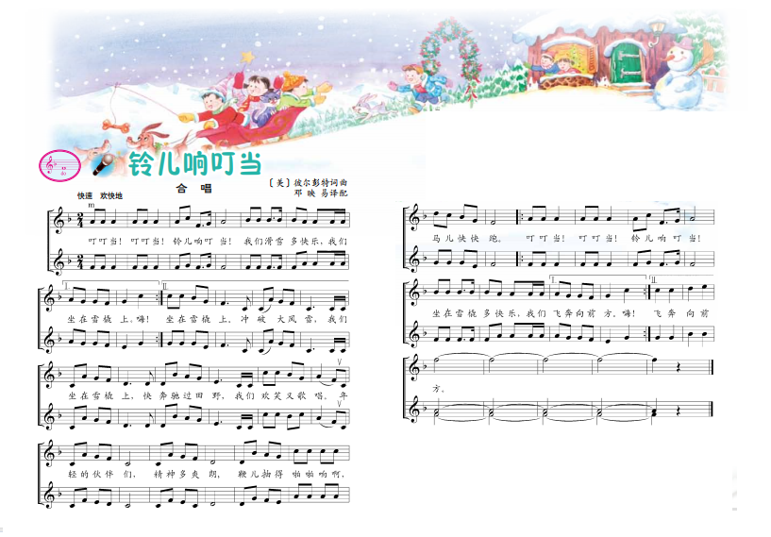

**2.歌曲《铃儿响叮当》译配者介绍**

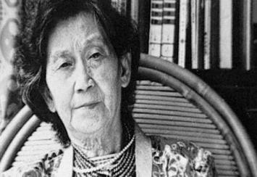

**邓映易（1920年——2004年）**

我国著名歌曲译配大师、音乐教育家、女高音歌唱家、山西大学音乐学院教授。

邓映易老师一生先后译配出版了很多作品，比如同学们熟悉的《欢乐颂》、《友谊地久天长》、《铃儿响叮当》等众多歌曲；贝多芬第九交响乐《欢乐颂》；《舒伯特歌曲集》(200余首)；《英语经典歌曲101首》等。译配整理宗教歌曲千余首。同时还将中国一些优秀作品翻译成英文，如《黄河儿女情》、《黄河一方土》；《为毛主席诗词谱曲英译》等。为《简明不列颠百科全书》撰写音乐家传记数十条。